Ayuntamiento de Zapotlanejo, Jalisco.
Libro de Actas de Sesiones de Ayuntamiento
Administración 2018-2021.

En Zapotlanejo, Jalisco y siendo las 08:00 ocho horas del día 09 nueve de octubre de 2019 dos mil diecinueve, día señalado para llevar a cabo la Sesión de Ayuntamiento número 32 (treinta y dos), con carácter de Extraordinaria, correspondiente a la Administración Municipal 2018-2021, Preside la Sesión el L.A.P. HÉCTOR ÁLVAREZ CONTRERAS, Presidente Municipal y la Secretaría General que está a cargo del LIC. JOSUÉ NEFTALÍ DE LA TORRE PARRA.
ACTA
NÚMERO
32
Sesión
EXTRAORDINARIA
09/10/2019.
ORDINARIA
05/10/2018.

En estos momentos el Presidente Municipal instruye al Secretario General con el propósito de que se sirva pasar lista de asistencia, estando presentes los siguientes munícipes:

Presidente Municipal:
L.A.P. HÉCTOR ÁLVAREZ CONTRERAS.

Síndico Municipal
LIC. ALEJANDRO MARROQUÍN ÁLVAREZ.

Regidores Propietarios:

LIC. MARIA CONCEPCION HERNANDEZ
PULIDO
DRA. SANDRA JULIA CASTELLON RODRIGUEZ
MTRA. ROSA RUVALCABA NAVARRO
MTRO. MARTIN ACOSTA CORTES
MTRO. JUAN ERNESTO NAVARRO SALCEDO
LIC. ESPERANZA ADRIANA REYNOSO NUÑO
LIC. SUSANA ÁLVAREZ SERRATO
C. ANA DELIA BARBA MURILLO
C. ALFREDO CAMARENA PÉREZ

El Presidente Municipal interroga al suscrito Secretario General si fueron notificados los regidores en tiempo y forma, para la celebración de la presente sesión. Se le indica que sí, que fueron notificados en tiempo y forma. Solamente si me lo permiten quisiera poner a consideración del pleno la inasistencia de los regidores: Lic. María del Refugio Camarena Jáuregui, Lic. Rubén Ramírez Ramírez y C. José Martín Flores Navarro que no pudieron asistir por carácter personal, cabe mencionar que avisaron en tiempo y forma.

En uso de la voz el Presidente Municipal LAP. Héctor Álvarez Contreras. En el caso de la Regidora. Lic. María del Refugio Camarena Jáuregui, creo que ya están enterados, el día de ayer falleció un hermanito de ella. Desde aquí nuestro más sentido pésame para ella y toda su familia.

Acto continuo el Presidente Municipal de conformidad a lo dispuesto por el artículo 32 de la Ley del Gobierno y la Administración Pública Municipal para el Estado de Jalisco, procede a declarar la existencia de QUÓRUM LEGAL declarando instalada y abierta la sesión, siendo válidos los acuerdos que en ella se tomen.

La presente SESIÓN EXTRAORDINARIA fue convocada, de conformidad a lo dispuesto por los artículos 29, 30, 32, 34, 47 fracción III y 48 fracción I de la Ley del Gobierno y la Administración Pública Municipal del Estado de Jalisco, en tiempo y forma, por el Presidente Municipal L.A.P. HÉCTOR ÁLVAREZ CONTRERAS, conforme al siguiente:

ORDEN DEL DÍA:

- LISTA DE ASISTENCIA

- DECLARACIÓN DE QUORUM LEGAL Y APERTURA DE LA SESIÓN.

- APROBACIÓN DE LAS ACTAS DE AYUNTAMIENTO NÚMERO 26 (VEINTISÉIS) DE FECHA 26 DE AGOSTO DE 2019, NÚMERO 27 (VEINTISIETE) DE FECHA 30 DE AGOSTO DE 2019, NÚMERO 28 (VEINTIOCHO) DE FECHA 13 DE SEPTIEMBRE DE 2019, NÚMERO 29 (VEINTINUEVE) DE FECHA 13 DE SEPTIEMBRE DE 2019, NÚMERO 30 (TREINTA) DE FECHA 17 DE SEPTIEMBRE DE 2019 Y NÚMERO 31 (TREINTA Y UNO) DE FECHA 27 DE SEPTIEMBRE DE 2019.

- INICIATIVA CON CARÁCTER DE DICTAMEN QUE TIENE POR OBJETO SUSCRIBIR CONVENIO DE COORDINACIÓN Y COLABORACIÓN ADMINISTRATIVA PARA LA EXPEDICIÓN DE REFRENDO DE LICENCIAS DE CONDUCIR Y PERMISOS DE MANEJO PARA MENORES DE EDAD, QUE CELEBRAN POR UNA PARTE ESTE AYUNTAMIENTO DE ZAPOTLANEJO, JALISCO, Y POR LA OTRA LA SECRETARÍA DEL TRANSPORTE DEL GOBIERNO DEL ESTADO DE JALISCO.

Por lo que en uso de la voz el Presidente Municipal señala “SE DECLARA ABIERTA LA SESIÓN” e instruye al Secretario General para que proceda a someter a consideración de los Regidores Presentes el orden del día, por lo que el Presidente Municipal señala a los Regidores que está a su consideración, el cual es APROBADO POR UNANIMIDAD, en votación económica. - - - - - - - - - - - - - - - - - - - - - - - - - - - - - - - - - - - - - - - - - - - - - - - -

El Presidente instruye al Secretario General para que someta a votación el orden del día propuesto como está estipulado para esta sesión.

El Secretario.-

En votación económica, se solicita que quienes estén a favor lo manifiesten o en su caso, en Contra.

Aprobado Señor Presidente.

El Presidente instruye al Secretario General para que proceda a desahogar el primer punto del orden del día, el cual se desahoga de la siguiente manera:

DESAHOGO DEL PRIMER PUNTO DEL ORDEN DEL DÍA, YA FUE LLEVADO A CABO AL NOMBRAR LISTA DE ASISTENCIA AL INICIO DE LA PRESENTE SESIÓN.

El Presidente Municipal. -

Continúe secretario con el siguiente punto.

DESAHOGO DEL SEGUNDO PUNTO DEL ORDEN DEL DÍA; YA FUE AGOTADO AL INICIO DE LA SESIÓN.

El Presidente Municipal. –

Continúe secretario con el siguiente punto.

El Secretario.-

DESAHOGO DEL TERCER PUNTO DEL ORDEN DEL DÍA.- APROBACIÓN DE LAS ACTAS DE AYUNTAMIENTO NÚMERO 26 (VEINTISÉIS) DE FECHA 26 DE AGOSTO DE 2019, NÚMERO 27 (VEINTISIETE) DE FECHA 30 DE AGOSTO DE 2019, NÚMERO 28 (VEINTIOCHO) DE FECHA 13 DE SEPTIEMBRE DE 2019, NÚMERO 29 (VEINTINUEVE) DE FECHA 13 DE SEPTIEMBRE DE 2019, NÚMERO 30 (TREINTA) DE FECHA 17 DE SEPTIEMBRE DE 2019 Y NÚMERO 31 (TREINTA Y UNO) DE FECHA 27 DE SEPTIEMBRE DE 2019.

El Presidente Municipal.-

¿Algún comentario al respecto?

Secretario proceda a tomar la votación.

El Secretario.-

En votación económica se solicita que quienes estén a favor lo manifiesten a favor, en contra o abstención.

Aprobado Señor Presidente

ACUERDO NÚMERO CIENTO QUINCE: SE APRUEBA EN UNANIMIDAD EN VOTACIÓN ECONÓMICA DE LOS 11 ONCE REGIDORES PRESENTES - - - - - - - - - - - ÚNICO.- SE APRUEBA Y SE AUTORIZA ACTA DE AYUNTAMIENTO NÚMERO 26 (VEINTISÉIS) DE FECHA 26 DE AGOSTO DE 2019.
ACUERDO NÚMERO CIENTO DIECISÉIS: SE APRUEBA EN UNANIMIDAD EN VOTACIÓN ECONÓMICA DE LOS 11 ONCE REGIDORES PRESENTES - - - - - - - - - - - ÚNICO.- SE APRUEBA Y SE AUTORIZA ACTA DE AYUNTAMIENTO NÚMERO 27 (VEINTISIETE) DE FECHA 30 DE AGOSTO DE 2019.

ACUERDO NÚMERO CIENTO DIECISIETE: SE APRUEBA EN UNANIMIDAD EN VOTACIÓN ECONÓMICA DE LOS 11 ONCE REGIDORES PRESENTES - - - - - - - - - - - ÚNICO.- SE APRUEBA Y SE AUTORIZA ACTA DE AYUNTAMIENTO NÚMERO 28 (VEINTIOCHO) DE FECHA 13 DE SEPTIEMBRE DE 2019.

ACUERDO NÚMERO CIENTO DIECIOCHO: SE APRUEBA EN UNANIMIDAD EN VOTACIÓN ECONÓMICA DE LOS 11 ONCE REGIDORES PRESENTES - - - - - - - - - - - ÚNICO.- SE APRUEBA Y SE AUTORIZA ACTA DE AYUNTAMIENTO NÚMERO 29 (VEINTINUEVE) DE FECHA 13 DE SEPTIEMBRE DE 2019.

ACUERDO NÚMERO CIENTO DIECINUEVE: SE APRUEBA EN UNANIMIDAD EN VOTACIÓN ECONÓMICA DE LOS 11 ONCE REGIDORES PRESENTES - - - - - - - - - - - ÚNICO.- SE APRUEBA Y SE AUTORIZA ACTA DE AYUNTAMIENTO NÚMERO 30 (TREINTA) DE FECHA 17 DE SEPTIEMBRE DE 2019.

ACUERDO NÚMERO CIENTO VEINTE: SE APRUEBA EN UNANIMIDAD EN VOTACIÓN ECONÓMICA DE LOS 11 ONCE REGIDORES PRESENTES - - - - - - - - - - - ÚNICO.- SE APRUEBA Y SE AUTORIZA ACTA DE AYUNTAMIENTO NÚMERO 31 (TREINTA Y UNO) DE FECHA 27 DE SEPTIEMBRE DE 2019.

El Presidente Municipal.-

Continúe Secretario con el siguiente punto.

DESAHOGO DEL CUARTO PUNTO DEL ORDEN DEL DÍA. – INICIATIVA CON CARÁCTER DE DICTAMEN QUE TIENE POR OBJETO SUSCRIBIR CONVENIO DE COORDINACIÓN Y COLABORACIÓN ADMINISTRATIVA PARA LA EXPEDICIÓN DE REFRENDO DE LICENCIAS DE CONDUCIR Y PERMISOS DE MANEJO PARA MENORES DE EDAD, QUE CELEBRAN POR UNA PARTE ESTE AYUNTAMIENTO DE ZAPOTLANEJO, JALISCO, Y POR LA OTRA LA SECRETARÍA DEL TRANSPORTE DEL GOBIERNO DEL ESTADO DE JALISCO.

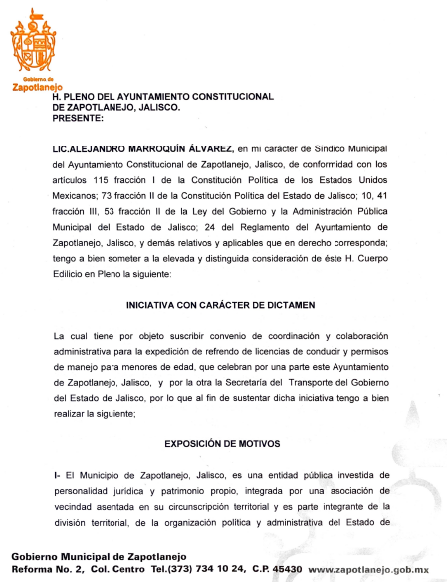
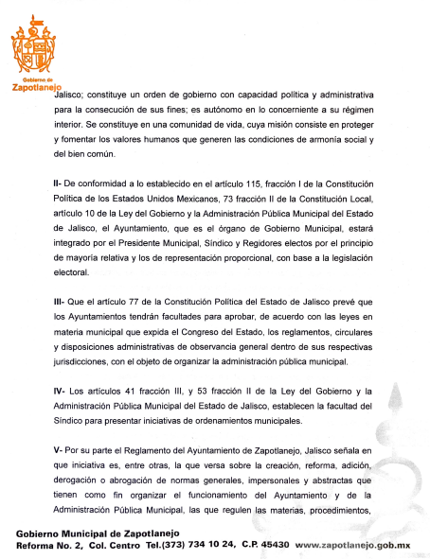
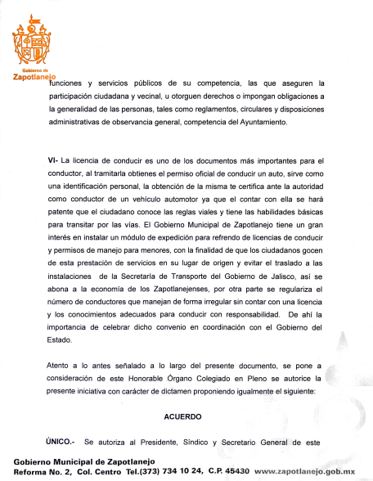

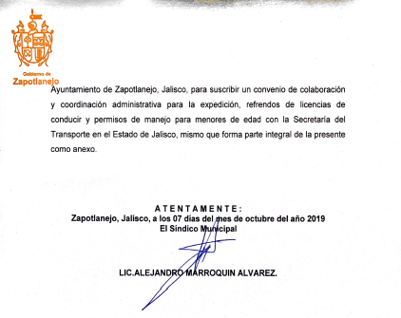

El Secretario.-

En votación nominal se solicita que quienes estén a favor lo manifiesten a favor, en contra o abstención.

JUAN ERNESTO NAVARRO SALCEDO A FAVOR
SANDRA JULIA CASTELLÓN RODRÍGUEZ A FAVOR
ROSA RUVALCABA NAVARRO A FAVOR
MARÍA CONCEPCIÓN HERNÁNDEZ PULIDO A FAVOR
MARTIN ACOSTA CORTES A FAVOR
ESPERANZA ADRIANA REYNOSO NUÑO A FAVOR
SUSANA ÁLVAREZ SERRATO A FAVOR
ANA DELIA BARBA MURILLO A FAVOR
ALFREDO CAMARENA PÉREZ A FAVOR
ALEJANDRO MARROQUÍN ÁLVAREZ A FAVOR
HÉCTOR ÁLVAREZ CONTRERAS A FAVOR

Aprobado Señor Presidente

ACUERDO NÚMERO CIENTO VEINTIUNO: SE APRUEBA EN UNANIMIDAD EN VOTACIÓN NOMINAL DE LOS 11 ONCE REGIDORES PRESENTES - - - - - - - - - - - ÚNICO.- SE APRUEBA Y SE AUTORIZA INICIATIVA CON CARÁCTER DE DICTAMEN QUE TIENE POR OBJETO SUSCRIBIR CONVENIO DE COORDINACIÓN Y COLABORACIÓN ADMINISTRATIVA PARA LA EXPEDICIÓN DE REFRENDO DE LICENCIAS DE CONDUCIR Y PERMISOS DE MANEJO PARA MENORES DE EDAD, QUE CELEBRAN POR UNA PARTE ESTE AYUNTAMIENTO DE ZAPOTLANEJO, JALISCO, Y POR LA OTRA LA SECRETARÍA DEL TRANSPORTE DEL GOBIERNO DEL ESTADO DE JALISCO.

El Presidente Municipal, no habiendo más asunto que tratar, se da por concluida la presente sesión extraordinaria, levantándose el acta respectiva, siendo las 08:25 ocho horas con veinticinco minutos del día 09 nueve de octubre del año 2019 dos mil diecinueve, firmando en ella los que intervinieron y quisieron hacerlo en unión del suscrito Secretario General quien autoriza y da fe.

El Presidente Municipal:

L.A.P. Héctor Álvarez Contreras

Síndico Municipal Secretario General

Lic. Alejandro Marroquín Álvarez Lic. Josué Neftalí De la torre Parra

Regidores Propietarios:

Lic. María Concepción Hernández Mtra. Rosa Ruvalcaba Navarro
Pulido

Lic. Esperanza Adriana Reynoso Nuño C. Alfredo Camarena Pérez

Dra. Sandra Julia Castellón Rodríguez Mtro. Martín Acosta Cortes

Mtro. Juan Ernesto Navarro Salcedo Lic. Susana Álvarez Serrato

C. Ana Delia Barba Murillo

La presente hoja de firmas corresponde al Acta de la Sesión Extraordinaria número 32 treinta y dos, celebrada por el Ayuntamiento de Zapotlanejo, Jalisco; a las 08:00 ocho horas del día 09 nueve de octubre de 2019.

